ОПРОСНЫЙ ЛИСТ НА ПРОЕКТИРОВАНИЕ И ИЗГОТОВЛЕНИЕ ЛИВНЕВОЙ КАНАЛИЗАЦИИ

Заказчик
Адрес объекта
Контактное лицо
Телефон / факс / e-mail
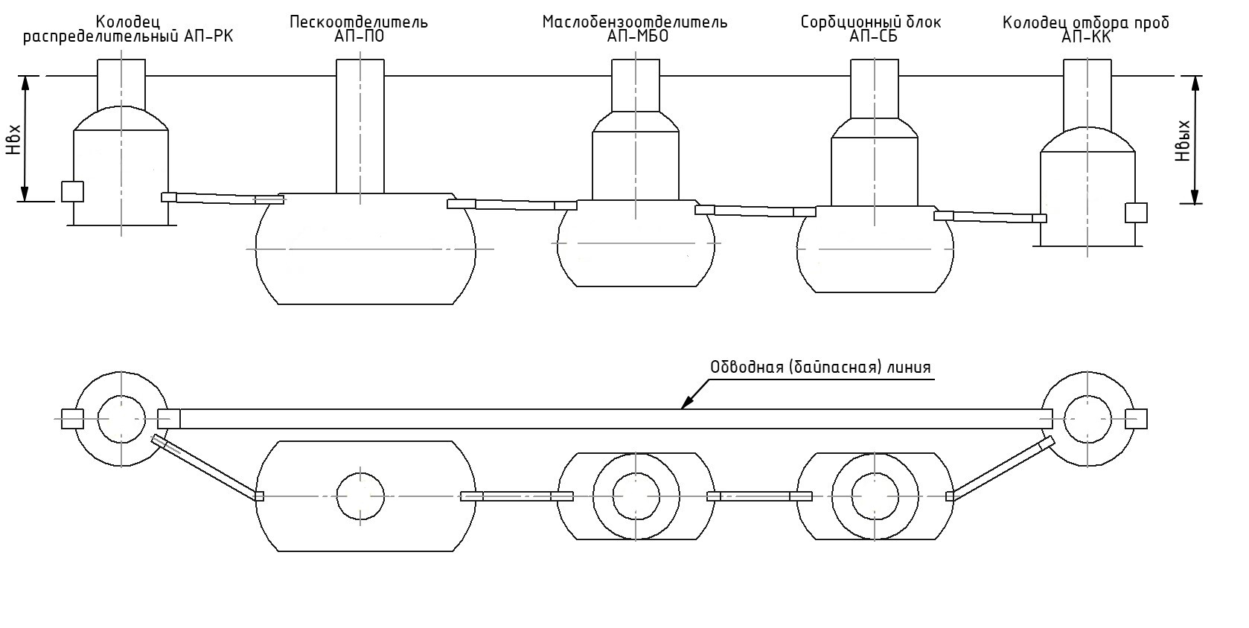
 | Вопрос |  | Ед. изм. | Ответ
1 | Расчетный расход сточных вод на очистку |  | л/с
2 | Общая площадь территории водосбора |  | м²
3 | Площадь асфальтированной территории |  | м²
4 | Площадь крыш |  | м²
5 | Площадь газонов |  | м²
6 | Характер территории: автопредприятие, складская зона, застроенная территория, стройплощадка, нефтебаза, промпредприятие и т.д.
7 | Концентрация взвешенных веществ на входе в очистные сооружения |  | мг/л
8 | Концентрация нефтепродуктов на входе в очистные сооружения |  | мг/л
9 | Глубина залегания подводящей трубы (лоток), Hвх |  | мм
10 | Требуемая концентрация взвешенных веществ на выходе очистных сооружений |  | мг/л
11 | Требуемая концентрация нефтепродуктов на выходе очистных сооружений |  | мг/л
12 | Точка сброса очищенных вод: в канализацию, водоем, и т.д.
13 | Обводная труба: слева / справа по ходу течения жидкости
14 | Тип грунта (нужное подчеркнуть): глинистые, песчаные, скальные грунты

 | Особые требования:
15 | Максимальный вес
16 | Цвет
17 | Способ доставки
18 | Срок изготовления

